지난해 수출 신규 진입 기업, 2020년 이후 최대 증가

출처 : 물류신문, 이경성 기자 2026.6.1

신규기업이 175개국에 수출, 기업 평균 30만 달러 기록…기계와 컴퓨터가 수출 주도

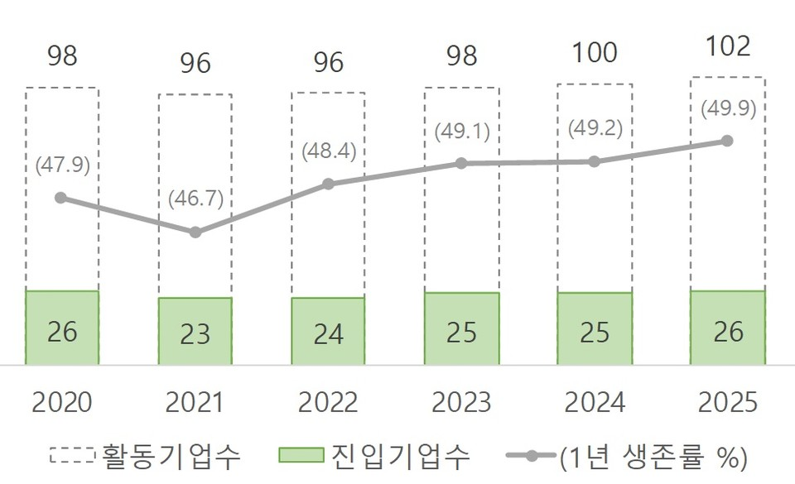
△연도별 수출시장 신규 진입기업 수 추이(단위 : 천개사, 생존율 %, 사진제공=관세청)
(출처: 물류신문)

관세청은 2025년 수출시장에 신규 진입한 기업의 수는 전년 대비 2.7% 증가한 2만 5,953개 사로 2020년대 들어 최대 수치를 기록했다고 전했다. 이는 전체 수출기업의 25.5%를 차지한다.

아울러 수출시장 진입 후 수출입 활동을 1년 연속 지속한 기업을 대상으로 하는 ‘생존율’도 5년 내 가장 높은 49.9%로 집계됐다.

관세청에 따르면 수출시장에 신규 진입한 기업 수는 코로나19 팬데믹이었던 2020년과 2021년 감소세를 보였으나 2022년부터 들이 늘어나고 있으며 지난해 신규 진입기업과 활동기업 모두 최대 수치를 기록한 것으로 나타났다.

또한 시장에 안착한 기업들도 늘어나면서 2025년 수출액은 사상 첫 7,000억 달러를 돌파한 7,093억 달러를 기록하며 역대 최대 기록을 세운 바 있다.

기계 및 컴퓨터 수출 비중 가장 높아
2025년 신규 진입한 수출기업들의 통계를 살펴보면 기계와 컴퓨터를 수출한 기업이 12.1%로 가장 많았고 전기제품(9.3%), 플라스틱(6.8%), 화장품(6.4%), 자동차(4.9%) 등의 순으로 나타났다.

또한 1개 업체가 평균적으로 취급한 품목의 수는 1.7개였으며, 10개 미만 품목을 수출한 기업 비중이 전체의 99%로 나타났다.

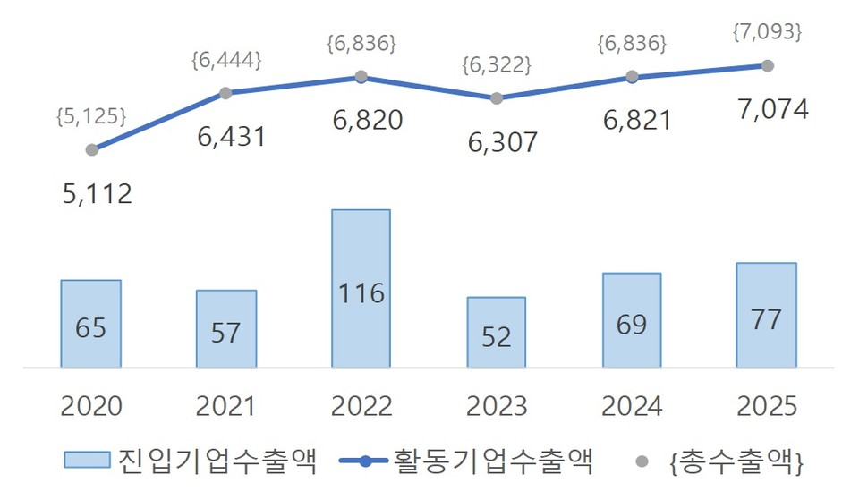
△연도별 수출시장 신규 진입기업 수출액 추이(단위 : 억 달러, 사진제공=관세청)
(출처: 물류신문)

수출액 기준으로는 귀금속(23.7%)이 가장 큰 비중을 차지했으며, 자동차(18.3%)와 전기제품(9.4%), 기계·컴퓨터(8.4%), 광학기기(4.7%) 순이었다.

평균 수출액은 광석(구리, 광부산물 등)이 622만 달러로 가장 높았으며, 귀금속(404만 달러)과 선박(319만 달러)이 뒤를 이었다. 신규 진입기업 수가 가장 많은 기계·컴퓨터의 평균 수출액은 12만 달러로 집계됐다.

2025년 신규 수출기업의 수출 규모는 ‘10만 달러 미만’이 전체의 82%(2만 1,241개 사)로 가장 많았고, 평균 수출액은 30만 달러로 집계됐다. 이 중에서 기업 수가 가장 많은 ‘10만 달러 미만’ 구간의 기업당 평균 수출액은 1.6만 달러인 것으로 나타났다.

10만 달러 미만 수출기업의 수출 품목은 기계·컴퓨터, 전기제품, 화장품 순이었으며 1억 달러 이상인 수출기업의 품목은 귀금속, 전기제품, 의료용품(백신, 의약품)이 상위권에 오른 것으로 집계됐다.

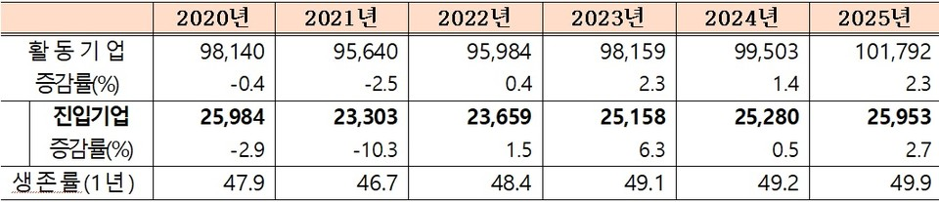
△연도별 수출시장 진입기업 수(단위 : 개사, 전년 대비 %, 사진제공=관세청)
(출처: 물류신문)

수출 기업 많은 곳은 중국-수출액은 홍콩이 1위
국가별로 살펴보면 2025년 신규 진입기업이 수출한 국가는 총 175개국이었으며 기업 수 기준으로는 중국(14.7%), 수출액으로는 홍콩(27.2%)이 많은 비중을 차지했다.

수출액으로 보면 1개 기업이 평균 1.5개국에 수출했으며, 전체 수출 대상국이 10개국 미만인 기업은 전체의 99%(2만 5,677개 사)를 차지했다. 이 중에서 1개국에만 수출한 기업은 81%인 2만, 50개국 이상으로 수출한 기업은 2개 사로 집계됐다.

신규 수출기업이 가장 많이 진출한 국가는 중국이 14.7%로 1위를 차지했고 미국(11.3%)과 일본(7.8%), 베트남(6.8%), 유럽연합(5.8%) 순이었다. 중국의 경우 기계·컴퓨터, 전기제품, 플라스틱, 화장품 등 순으로 수출이 많았고, 미국은 기계·컴퓨터, 화장품, 전기제품 등이었다.

수출액 규모는 홍콩(비중 27.2%)이 1위에 올랐고 중국(17.7%), 키르기스스탄(7.2%), 미국(6.7%), 스위스(3.8%)가 그 뒤를 이었다. 홍콩의 경우 귀금속, 전기제품, 광학기기 순으로 수출액이 많았고, 중국은 광학기기와 동(구리), 광석이 가장 많은 비중을 차지했다.

신규 진입기업의 지역별 분포도를 살펴보면 진입기업이 가장 많은 권역은 수도권(69.9%)이었으며 동남권(10.4%)과 대경권(7.5%), 중부권(7.5%)이 뒤를 이었다. 수도권 기업의 수출 품목은 기계·컴퓨터가 가장 많았고 전기제품, 화장품 순으로 나타났다. 수출액 분포도 역시 수도권이 72.1%로 가장 많은 금액을 기록했으며 중부권(10.5%)과 동남권(9.4%), 대경권(4.4%) 순이었다.

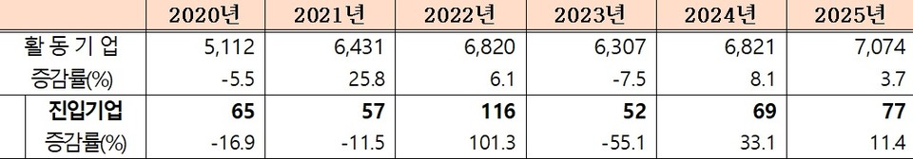
△연도별 수출시장 진입기업 수출액 규모(단위 : 억 달러, 전년 대비 %, 사진제공=관세청)
(출처: 물류신문)

